**Institut Sains dan Teknologi Terpadu Surabaya**

Jl. Ngagel Jaya Tengah 73 - 77, Surabaya 60284

Telp. (031) 5027920 Fax. (031) 5041509

Laboratorium : E-401

Waktu : 15.45 – 17.45

Minggu Ke : 3

Materi : RecyclerView

Praktikum : Mobile Device Programming

Jurusan : S1 - Informatika

Tanggal : 20 Maret 2025

Jenis Soal : Materi dan Tugas

# MATERI (TOTAL: 35)

Buatlah movie list IMDB sederhana

**Home**

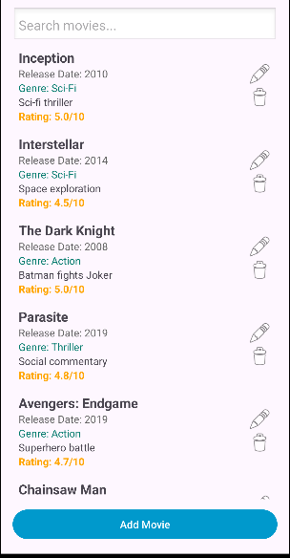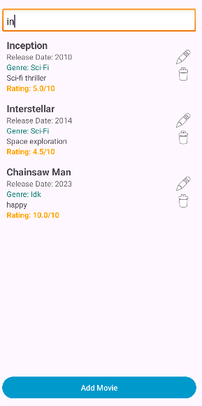

Tampilkan list dari semua movie yang ada dalam bentuk recycler view dengan tampilan seperti di atas. Di halaman ini berikanlah sebuah search bar yang bisa melakukan search title, release date, genre, dan description. Berikan juga sebuah button Add Movie yang akan memindahkan user ke halaman Add Movie.

**ItemMovie**



Tampilkan Judul, Release date, Genre, Description, dan rating dalam format seperti di atas (tidak wajib diberi warna). Berikan juga sebuah image untuk tombol edit dan delete. Tombol delete akan langsung menghapus movie tersebut dari list. Tombol edit akan berungsi untuk memindahkan user ke halaman edit.

**Add Movie**

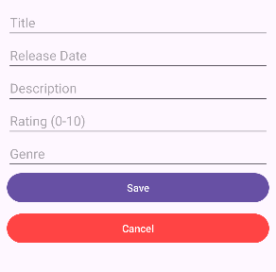

Buatlah form sederhana untuk mengisi Title, Release date, description, rating, dan genre. Berikan juga tombol save untuk menyimpan data baru dan cancedl untuk Kembali ke halaman home. Saat tombol save ditekan pindahkan user langsung ke halaman home dan pastikan data baru juga dapat ditampilkan tanpa restart aplikasi.

**Edit Movie**

Tampilan sama seperti Add Movie, namun secara default value dan isi dari edit text adalah isi dari movie yang diedit.

**DILARANG MENGGUNAKAN KONSEP MAUPUN MATERI YANG BELUM DIAJARKAN**

**JIKA MELANGGAR MAKA NILAI TUGAS: 0**

**PERHATIKAN KETENTUAN DIBAWAH :**

* **Highlight kriteria yang dikerjakan dengan warna kuning dan kumpulkan word beserta dengan file materi, apabila tidak dikumpulkan maka materi tidak akan diperiksa.**
* **Akan ada pengurangan nilai sebesar -5 untuk setiap kriteria yang dihighlight namun tidak dikerjakan.**
* **MENCONTEK = Nilai MOD 2**

## MATERI : 35

|  |  |
| --- | --- |
| **SCORE** | **KRITERIA** |
| **Home (9)** | |
| 0/3 | Terdapat searchbar yang berfungsi dengan baik |
| 0/1 | Terdapat tombol add dan bisa pindah halaman |
| 0/2/5 | Dapat menampilkan recyclerview dengan benar |
| **Item Movie (6)** | |
| 0/2 | Data movie dapat ditampilkan sesuai format |
| 0/2 | Dapat melakukan delete movie |
| 0/2 | Dapat memindah ke halaman edit saat tombol edit ditekan |
| **Add Movie (7)** | |
| 0/2 | Pengecekan jika form kosong/tidak lengkap |
| 0/3 | Dapat melakukan add Movie dan data terupdate dengan benar |
| 0/2 | Dapat pindah ke home setelah add |
| **Update (9)** | |
| 0/2 | Pengecekan jika form kosong/tidak lengkap |
| 0/2 | Default value dan text sesuai dengan movie yang diedit |
| 0/3 | Dapat edit movie dan terupdate dengan benar |
| 0/2 | Dapat pindah ke home setelah update |
| **Lainnya (4)** | |
| 0/2 | Tampilan rapi dan sesuai |
| 0/2 | Navigasi sempurna |
| Total : 35 | |

# TUGAS (TOTAL = 30)

Buatlah WhatsApp sederhana

**Login**

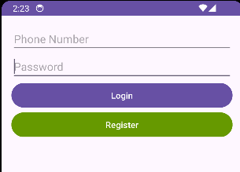

Berikan 2 input yaitu Phone Number dan Password, login akan menggunakan nomor telepon. Berikan button login untuk login dan tombol register untuk memindah halaman ke register.

**Register**

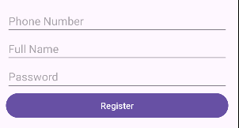

Di halaman register masukan 4 field yaitu phone number, full name, password dan confirm password. Berikan pengecekan jika ada yang kosong atau nomor telepon sudah diggunakan.

**Home**

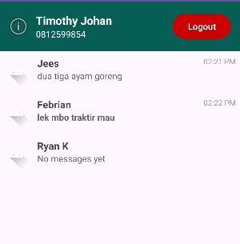

Jika user berhasil login, tampilkan list dari friend yang sudah dimiliki oleh user dalam recyclerview seperti di atas. Tampilkan profile picture dengan logo android/ default apapun, Nama user dalam bentuk bold, latest message, dan jam. Jika belum ada message tampilkan “No messages yet”. Jika text terbaru adalah text yang diterima maka ubah text menjadi bold, jika text terbaru adalah text yang dikirim, maka tidak bold.

Berikan juga sebuah navbar di atas menampilkan nama user yang sedang login beserta nomor telponnya, berikan juga tombol logout. Saat tombol (i) ditekan, maka pindahkan user ke halaman Add Friend.

**Add friend**

Buatlah form sederhana untuk melakukan search user by nomor telepon, jika user exist maka user bisa di-add, pastikan user tidak bisa menambah teman yang sudah ditambah. Tampilan dan cara dibebaskan, namun tidak boleh menggunakan cara yang tidak diajarkan dikelas/praktikum.

**Chatroom**

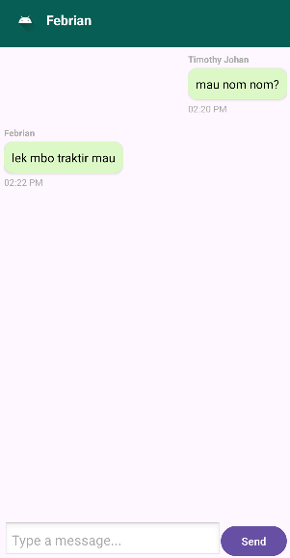

Tampilkan isi chat seperti di atas. Tampilkan nama orang yang sedang di-chat oleh user di atas seperti navbar, tampilkan juga bubble chat dengan format seperti diatas yaitu:

* Nama pengirim di atas bubble
* Isi dari chat di dalam bubble
* Jam pengiriman di bawah bubble
* Chat user yang sedang login ada di kanan
* Chat user yang sedang di-chat berada di kiri

Berikan juga sebuah kolom untuk menulis chat di bawah dan tombol send yang berfungsi untuk mengirim pesan yang ditulis. Pastikan saat pesan dikirim, pesan langsung muncul tanpa harus pindah halaman.

**DILARANG MENGGUNAKAN KONSEP MAUPUN MATERI YANG BELUM DIAJARKAN**

**JIKA MELANGGAR MAKA NILAI TUGAS: 0**

**PERHATIKAN KETENTUAN DIBAWAH :**

* **Highlight kriteria yang dikerjakan dengan warna kuning dan kumpulkan word beserta dengan file tugas, apabila tidak dikumpulkan maka tugas tidak akan diperiksa.**
* **Akan ada pengurangan nilai sebesar -5 untuk setiap kriteria yang dihighlight namun tidak dikerjakan.**
* **MENCONTEK = Nilai MOD 2**

## TUGAS : 25

|  |  |
| --- | --- |
| **SCORE** | **KRITERIA** |
| **Login/Register (2)** | |
| 0/1 | Pengecekan register sesuai |
| 0/1 | Dapat login beserta pengecekan |
| **Home (13)** | |
| 0/1 | Navbar sesuai ketentuan |
| 0/2/4 | Dapat menampilkan list friend dalam recyclerview |
| 0/2/4 | Dapat menampilkan chat terakhir dalam format yang benar |
| 0/2 | Dapat menampilkan timestamp dengan benar |
| 0/1 | Dapat logout |
| 0/1 | Dapat pindah ke halaman add friend |
| **Chatroom (9)** | |
| 0/1 | Dapat menampilkan nama user yang sedang di-chat |
| 0/2/4 | Dapat menampilkan bubble text sesuai contoh |
| 0/2/4 | Dapat mengirim text dan langsung muncul/update |
| **Lainnya (1?)** | |
| -10/0 | Menggunakan RecyclerView |
| 0/1 | Tampilan rapi |
| Total : 25 | |

Menyetujui

(Prof. Dr. Ir. Esther Irawati Setiawan, S.Kom, M.Kom)

Koordinator Kuliah

Penyusun Soal

(Timothy Johan)

Asisten

Mengetahui

(Grace Levina Dewi, M.Kom.)

Koordinator Laboratorium